千呼万唤始出来

---------- 2014 – 感恩节《华韵》成员真情演绎爱的奉献

2014年的感恩节期间, (11月28日黄昏时分) 达拉斯华韵乐社成员(卢卫平/王金辉/胡红媛/肖诗莉/谢敏 - 宋晓辉/姜同琴 -何建成/张涛/唐乐/田吉民等)各自带着精心烹制和选购的菜肴与乐器, 专程来到二胡才女刘进的家中, 探访慰问病中的她.
晚餐后, 大家在指挥兼大提琴手金辉的带领下, 激情演绎当年与刘进多次同台演奏过的曲目《喜洋洋》/《紫竹调》/《花儿与少年》/《良宵》以及乐社在UTD专场演出的新曲目。或许是应验了“春风化雨/铁树开花”, 当晚近两个小时的演奏, 对于刘进的病情康复有着神奇的正能量: 她也能用右手握弓, 左手按动琴弦, 时不时地点头微笑! 此番情景, 让伴随在爱妻身旁忙着摄影摄像定格瞬间/留作纪念的先生-常珏博士惊喜万分;由衷感叹: 华韵真情演绎爱的奉献, 我妻康复有望加速……

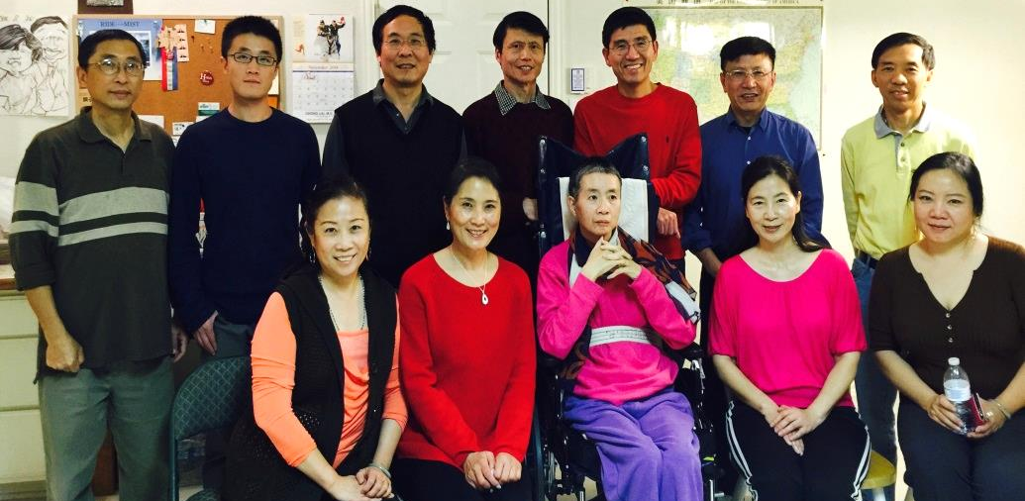

上图左一: 常珏博士/前排中座是刘进 下图右: 刘进拉二胡/其身后的儿子开心不已!

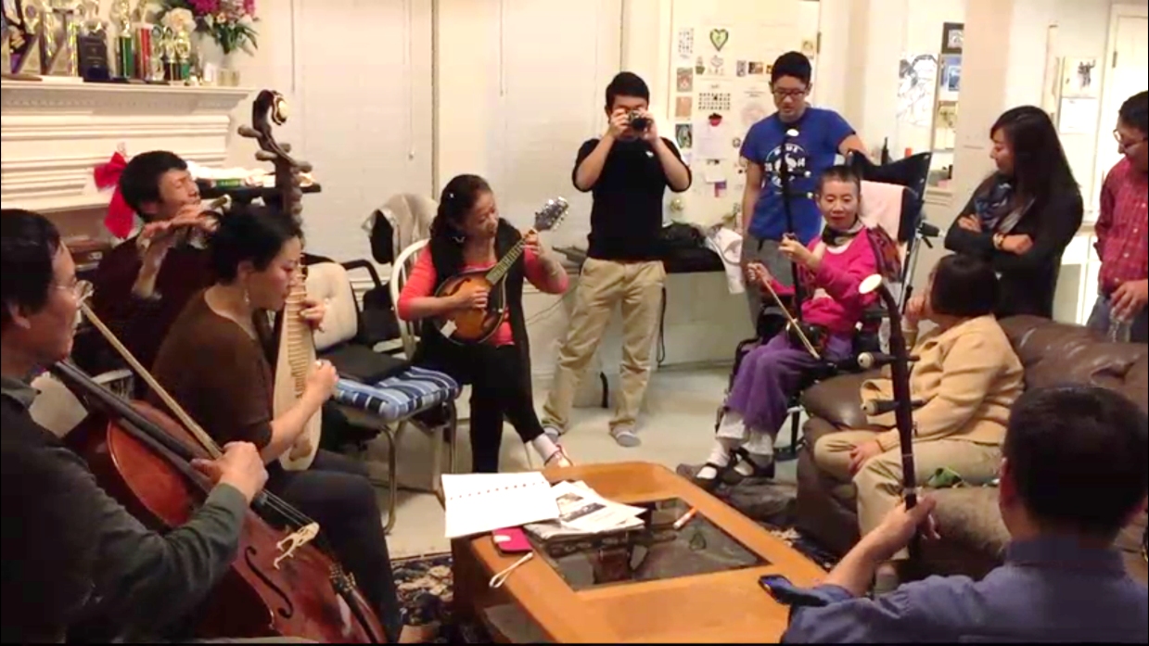
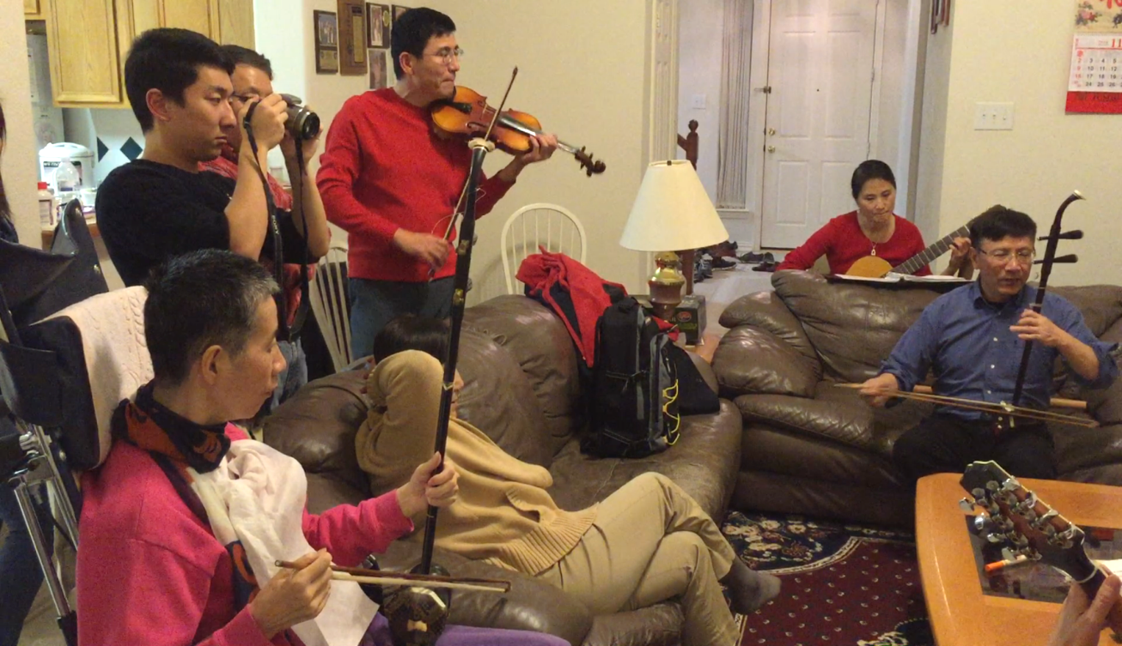

常珏博士看着爱妻能够自己戴头巾惊喜万分!
